Spustelėkite čia, kad įvestumėte tekstą.

TURINYS

ĮVADAS 3
PRODUKTAS / PASLAUGA / METODIKA 4
PAGRINDINĖS IŠVADOS 5
Pagrindinės išvados Nr. 1 5
Pagrindinės išvados Nr. 2 5
Pagrindinės išvados Nr. 3 5
Vaizdiniai duomenys 6
IŠVADA 7

ĮVADAS

Keletu žodžių pateikite ir nagrinėkite problemą, bei pasiūlykite sprendimą. Galite susitelkti į įprastas dilemas, naujas tendencijas, besikeičiančią metodiką, pramonės šakų palyginimus, naujų dalyvių patekimą į rinką ir t. t. Kaip siūlote spręsti šią problemą ir kokios jūsų rekomendacijos? Sprendimas pagrįstas išsamiu problemos ir galimų sprendimų tyrimu.
Kai rašote techninį dokumentą, visada atsižvelkite į savo auditoriją. Kas yra jūsų auditorija ir ką jūs bandote perteikti? Ar jie yra pramonės ekspertai arba ar tai verslo auditorijai skirtas prašymas gauti finansavimą? Tai turėtų padėti nustatyti dokumento toną ir tinkamą formuluotę.

PRODUKTAS / PASLAUGA / METODIKA

Aprašykite metodus ir demografinius rodiklius, kurie buvo naudojami duomenims gauti. Kodėl pasirinkote tokią tyrimų įgyvendinimo taktiką? Kaip ši strategija atspindi jūsų pasirinktą temą?

PAGRINDINĖS IŠVADOS

Pagrindinės išvados Nr. 1
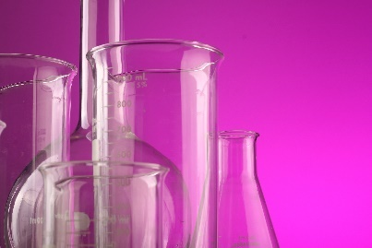
Tyrimas ir argumentas
[Norėdami pakeisti nuotrauką sava, ją panaikinkite ir skirtuke Įterpimas spustelėkite Paveikslėlis.]

Pagrindinės išvados Nr. 2
Tyrimas ir argumentas

Pagrindinės išvados Nr. 3
Tyrimas ir argumentas

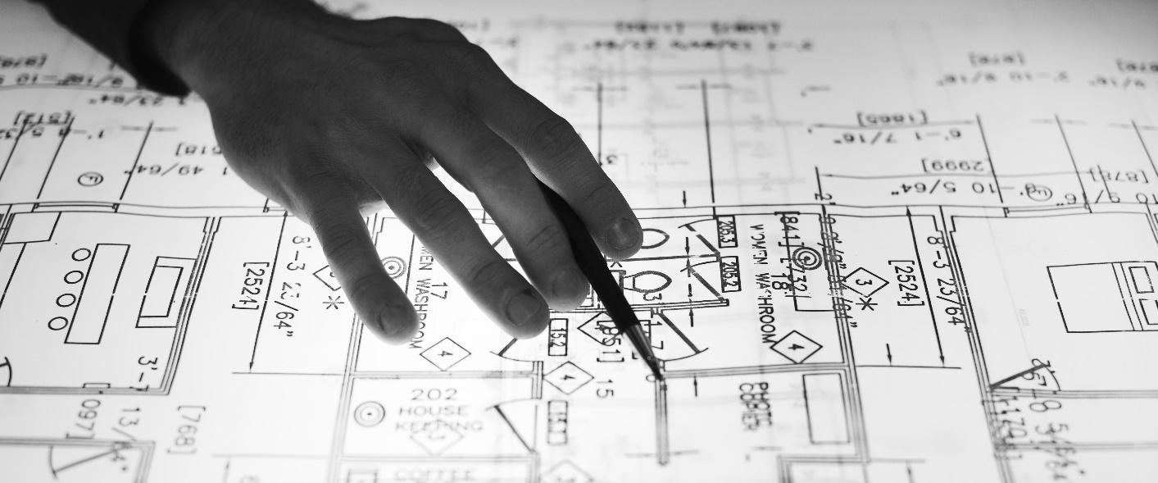

Vaizdiniai duomenys

Įterpkite duomenų lenteles / diagramas / grafikus / infografikus ir pan.

IŠVADA

Laikas apibendrinti. Kokia jūsų išvada? Kaip susintetintumėte visą informaciją į ką nors, ką perskaitytų net ir labiausiai užsiėmęs generalinis direktorius? Kokios yra pagrindinės išvados? Kaip jūsų produktas / paslauga / metodika unikaliai sprendžia jūsų studijos keliamas problemas?
SVARBIAUSIA INFORMACIJA
- Informacija Nr. 1
- Informacija Nr. 2
- Informacija Nr. 3

